Job A1 Catégorie

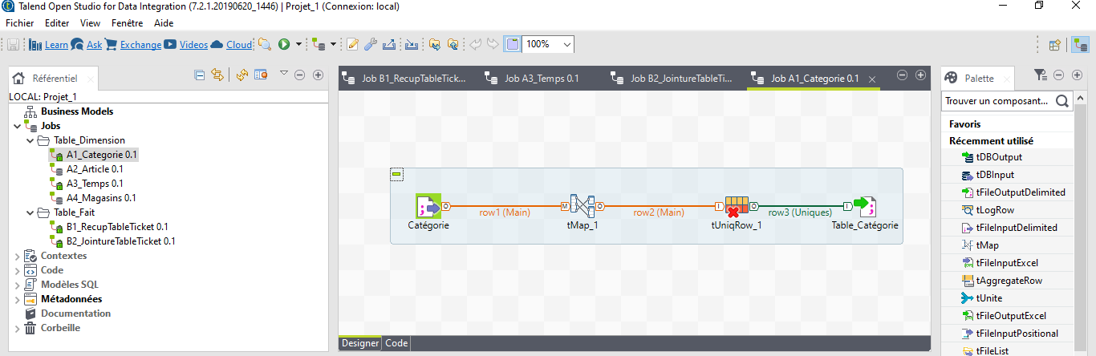

1 - Je récupère le fichier Nomenclature. J'utilise un tmap pour récupérer uniquement les colonnes qui m'intéressent et les renommer.

2 - Je fais un TuniqRow sur l'attribut clef : Code_SousFamille qui servira à faire ma jointure avec la table Article. Le but de mon TuniqRow est d'enlever les doublons de code_sous_famille

3 – J'envoie mon fichier dans un tfileoutputdelimited pour l'appeler dans mon prochain job.

Job A2 Article

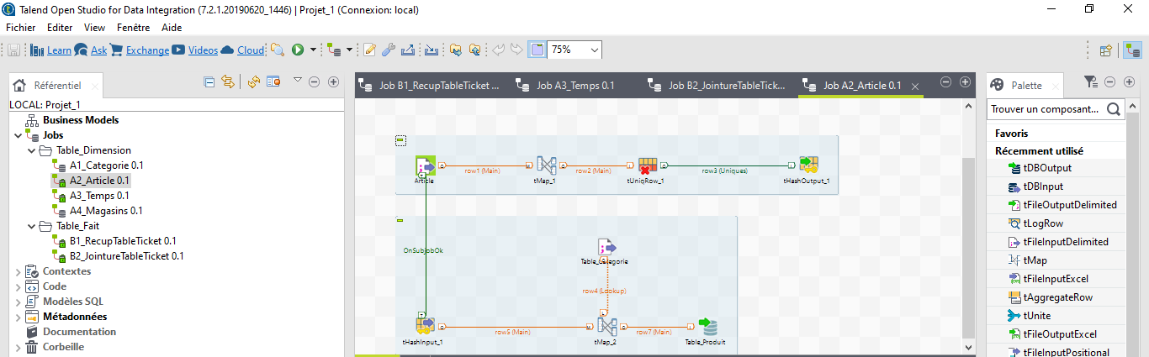

1 - Je fais la même opération que pour le job A1 sauf que celui-ci concerne le fichier Article. Dans le Tmap, je conserve uniquement les colonnes que je souhaite garder. Par ailleurs, je créé la colonne Libellé_TVA : StringHandling.TRIM(row1.VAT_Code).equals("1")? 5.5 : 20
Cette variable me permet d'afficher lorsque le VAT_CODE est égale à 1, la valeur de 5.5. Cette valeur est égale à 20 lorsque le VAT_CODE est égale à 2.

2 - Je fais un TuniqRow sur l'attribut clef : Gencod.

3 – J'envoie mon fichier dans un tHash afin de l'appeler dans un sous-job pour effectuer la jointure avec la table Nomenclature renommée Catégorie.

4- J'effectue une jointure à l'aide du Tmap en left outer join entre Gencod et Code_SousFamille.

5- J'enregistre ma table_Produit dans ma base de donnée MariaDB à l'aide d'une métadonnée qui enregistre la table sur une base de donnée nommée "Projet1". La métadonnée me permet d'enregistrer plus rapidement sans remettre toutes les informations pour me connecter à la base de données.

Job A3 Article

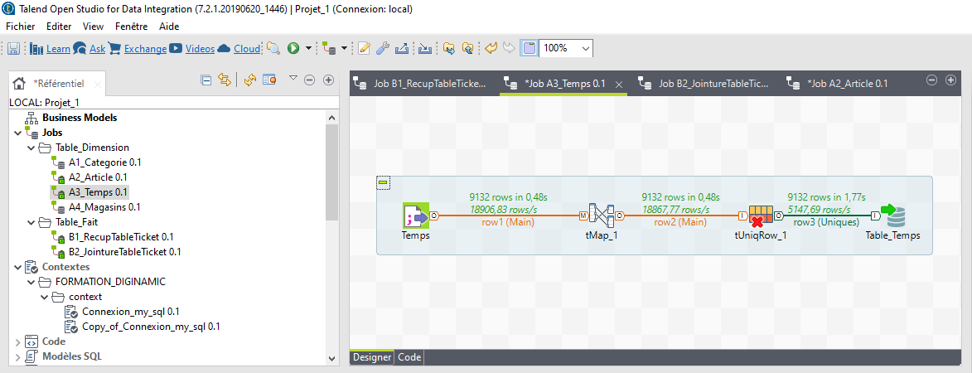

1- Même opération que pour le Job A1. Je récupère le fichier Temps. Je conserve uniquement les colonnes souhaitées dans le Tmap. Je fais un TuniqRow pour m'assurer qu'il n'y ait aucun doublon.

2- J'envoie ma table temps sur ma base de données "Projet1" sur MariaDB.

Job A4 Magasin

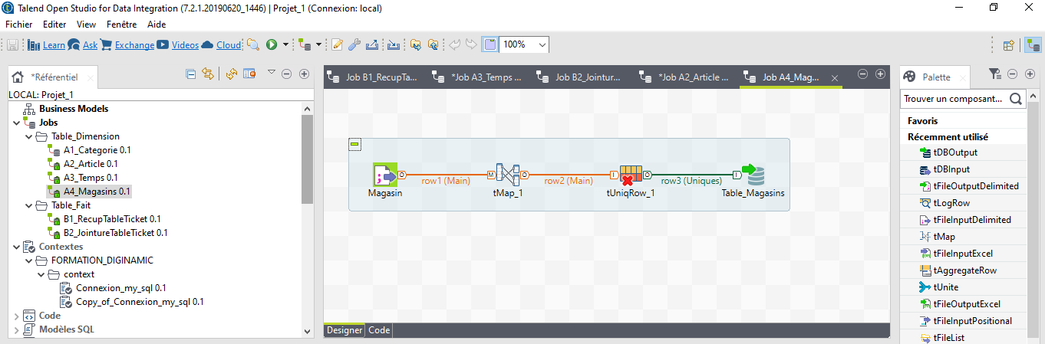

1- Même opération que pour le Job A1. Je récupère le fichier Magasin. Je conserve uniquement les colonnes souhaitées dans le Tmap et je renomme les colonnes.

2- J'envoie ma table Magasinsur ma base de données "Projet1" sur MariaDB.

Job B1 RecupTableTicket

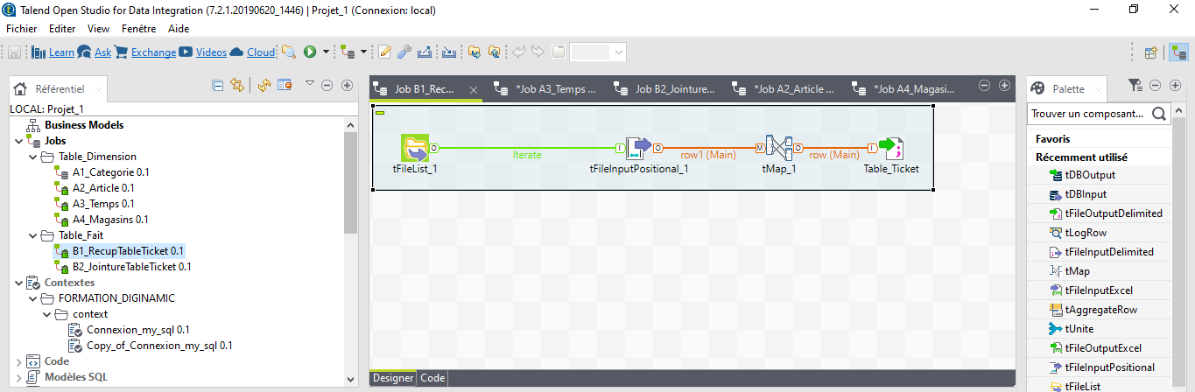
- J'utilise un tFileList pour récupérer l'ensemble des tickets stockés dans les différents fichier.dat. Je configure une métadonnée fichier positional en indiquant le séparateur de champs et la position du marqueur à l'aide d'un exemple de fichier.dat dans mon répertoire ticket. J'indique à mon tFileList de prendre en compte les sous répertoires pour qu'ils effectuent bien l'ouverture des dossiers Mag 1817, Mag1840 et Mag1843.

- J'utilise un fichier positional à l'aide de la métadonnée précédemment créée. Dans le nom du fichier, je prends garde faire appel à la variable global – Fichier courant avec chemin d'accès du tFileList : ((String)globalMap.get("tFileList_1_CURRENT_FILEPATH")).

- J'utilise un Tmap pour enlever les colonnes innintéressantes pour notre étude et les colonnes vides. J'en profite également pour récuperer le numéro du magasin indiqué sur les fichiers à l'aide de l'expression suivante : ((String)globalMap.get("tFileList_1_CURRENT_FILE")).substring(10,14)

- J'utilise un tFileOutPutDelimited pour stocker ma table ticket qui me servira pour effectuer les jointures avec mes tables de dimension dans le job suivant.

Job B2 JointureTableTicket

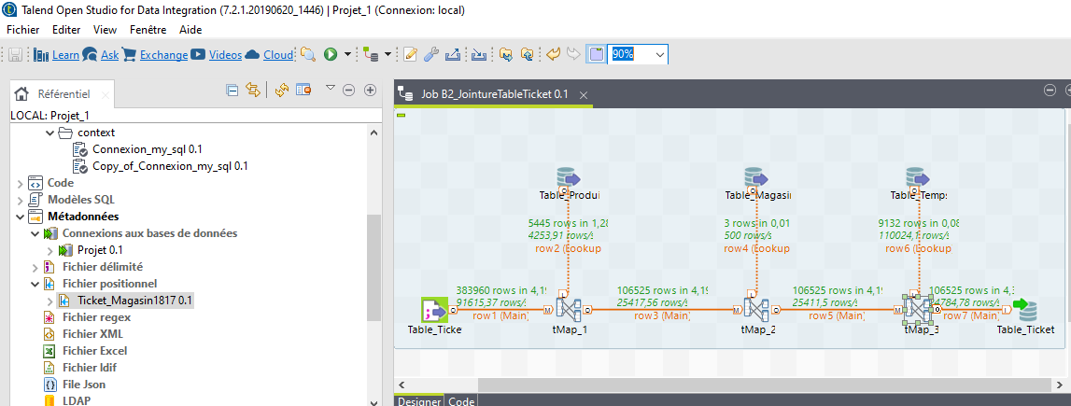
- J'utilise un TfileInput pour importer l'ensemble de mes tickets : 383 960. J'effectue un premier Tmap en faisant appel à ma table_Produit stockée sur ma base de données. Ma jointure se fait entre la fonction PLU et le Gencod en innerjoin. Je créé ma mesure CA TTC à l'aide de l'expression suivante : row1.Amount*row1.Quantity.

- J'appelle ma table_Magasin créée lors du JobA4. J'utilise un Tmap pour effectuer une jointure entre le code_magasin et le numéro_magasin. Je créé une mesure Montant TVA à l'aide de l'expression suivante : row3.Libellé_TVA* row3.CA_TTC/100

- J'appelle ma table_Temps créée lors du JobA3. J'utilise un Tmap pour effectuer une jointure entre le receipt_date et libellé_annéemoisjour.
Je créé deux mesures : Marge à l'aide de l'expression suivante : (row5.CA_TTC-row5.Montant_TVA)-(row5.Prix_Achat*row5.Quantity)
et CA HT à l'aide de l'expression suivante : row5.CA_TTC - row5.Montant_TVA

- Ma table de fait est créée. J'envoie l'ensemble de mes tickets (= 106 525) dans ma base de données.

